# **Module 08: verpleegtechnisch handelen 1**

# Lesweek 3: opdracht regels rondom geneesmiddelen

Lees in het boek **Traject V&V Verpleegtechnische handelingen: Thema 2: Hoofdstuk 3 Regels rond geneesmiddelen**

* 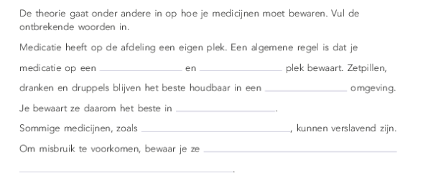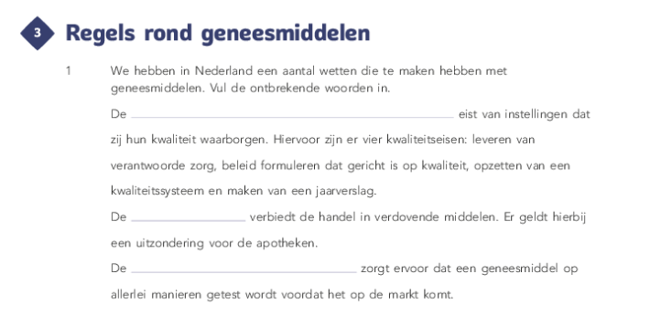Beantwoord de onderstaande vragen en opdrachten

Lees op de protocollensite van Vilans de achtergrondinformatie “medicatieveiligheid”. Ga hiernaar toe via de link op de WIKI. Geef antwoord op de onderstaande vragen.

* Wat is de regel van 5 omtrent medicatietoediening?
* Wat is het verschil tussen “medicatie aanrijken” en “medicatie toedienen”?
* Waarom is het noodzakelijk om bij het werken met sommige soorten medicatie handschoenen te dragen als zorgverlener?